“Le nuove energie della ricerca alternativa”
Convegno organizzato dall’ONNE
Osservatorio Nazionale Nuove Energie
11-13 Maggio 2007
Grottammare (AP)


Relatore: Carlo Bertocchi coordinatore di www.officinesperimentali.it

Contatto: www.carlobertocchi.it - www.officinesperimentali.it - carlobertocchi@aruba.it

Titolo intervento: Gruppo elettrogeno ad olio vegetale – Energia dalle biomasse e certificati verdi”

Profilo biografico

Carlo Bertocchi è:
- titolare della ditta di editoria digitale "ProMedia" ed autore di vari documentari e cd-rom divulgativi
- coordinatore della associazione di cultura scientifica "officine sperimentali"
- ricercatore indipendente
Ha realizzato vari prototipi, studi e ricerche su vari aspetti della tecnologia:
"veicolo a guida remota" utile e divertente lander esploratore
"braccio robotizzato con percezione 3D" sistema telemetrico per il riconoscimento degli oggetti
"altoparlante acustico a ioni " apparato di riproduzione del suono senza massa
"e-bomb defense" circolare per la popolazione irachena prima dell'attacco americano
"trasformazione diretta del calore in elettricità" intervento alla 1° conferenza di Grottammare
"tipologie e problematiche delle fuel-cell" intervento alla 2° conferenza di Grottammare
"veicolo con bio-impianto ad olio vegetale" presentato alla 3° conferenza di Grottammare
"la leggenda dell'idrogeno" intervento al 1° Convegno "FREE ENERGY" - di Roma
"gruppo elettrogeno ad olio vegetale" presentato alla 4° conferenza di Grottammare

L’intervento

Premessa

Le fonti fossili, carbone, gas, petrolio, sono la principale causa dei conflitti
Nel mondo ci sono attualmente un centinaio di conflitti armati con morti, feriti e distruzioni,
la maggioranza di questi conflitti sono istigati o finanziati o controllati da potenze e multinazionali per interessi legati allo sfruttamento delle fonti fossili
Le fonti fossili sono una fonte di energia inquinante e modificano il clima
Tranne in parte per il metano, la combustione delle fonti fossili produce una notevole quantita' e varieta' di inquinanti nocivi alla salute.
Inoltre la combustione delle fonti fossili determina l'aumento dell' Anidride Carbonica nell'atmosfera, tale gas, avendo proprieta' isolanti, e' il principale fattore dell'aumento della temperatura del nostro pianeta determinando la maggiore dinamica dei fenomeni climatici.

Le fonti fossili sono una fonte di energia costosa
Il vertiginoso aumento della domanda di risorse fossili ne determina il continuo aumento del prezzo, inoltre i costi del trasporto, della estrazione e della lavorazione aumentano continuamente perche' utilizzano grandi quantita' di energia.
Per estrarre, trasportare e raffinare il petrolio occorre un'energia piu' che doppia di quella che contiene.

Le fonti rinnovabili
Una piccola parte del consumo mondiale di energia proviene dalle fonti rinnovabili, le principali sono:

energia idrica
energia eolica
energia termo-elettrosolare
energia da biomassa

La caratteristica delle fonti rinnovabili e' quella del continuo rinnovamento determinato direttamente o indirettamente dall'energia solare.
Inoltre l'utilizzo di queste fonti non produce inquinanti ed il bilancio dell' Anidride Carbonica e' zero, quindi non sono nocive alla salute e non modificano il clima.
Dal punto di vista delle tensioni socio-politiche, queste fonti, essendo distribuite abbastanza uniformemente nel territorio, non sono causa di conflitti.

Una di queste fonti rinnovabili e' la biomassa
La biomassa rappresenta la forma più sofisticata di accumulo dell'energia solare.
Questa, infatti, consente alle piante di convertire la CO₂ atmosferica in materia organica, tramite il processo di fotosintesi, durante la loro crescita. In questo modo vengono fissate complessivamente circa 2·10¹¹ tonnellate di carbonio all'anno, con un contenuto energetico dell'ordine di 70·10³ Mtep.
La biomassa utilizzabile ai fini energetici consiste in tutti quei materiali organici che possono essere utilizzati direttamente o indirettamente come combustibili

A seconda del tipo di biomassa si possono ottenere i seguenti combustibili
Per i primi tre tipi di biomasse lignocellulosiche, amidacee, zuccherine abbiamo due possibilita' di conversione

Gas misto
Nella gasificazione si introduce nel combustibile una piccola quantità di ossidante (aria, vapore e/o azoto) che brucia una parte della biomassa. Il calore prodotto serve a scomporre termicamente la rimanente massa in un gas di sintesi composto da idrogeno, monossido di carbonio, vapore acqueo, metano, carbonio e azoto. Poiché la gasificazione non è mai totale, rimangono dei derivati indesiderati come catrame e fenoli.
Tale trasformazione avviene tramite complessi e costosi processi industriali
L'utilizzo del gas misto come combustibile necessita di modifiche ai motori.

Etanolo
E’ un processo di trasformazione dei glucidi contenuti nelle produzioni vegetali in etanolo.
La biomassa viene, a seconda dei processi, idrolizzata, acidificata, trasformata con colonie di batteri e/o lieviti selezionati in assenza di aria, a temperatura ed acidita' controllata, poi viene distillata e filtrata piu' volte per ottenere l'etanolo puro.
Tale trasformazione avviene tramite complessi e costosi processi industriali
L'utilizzo dell' etanolo come combustibile necessita di modifiche ai motori.

Per le oleaginose si posono avere altre due possibilita' di conversione

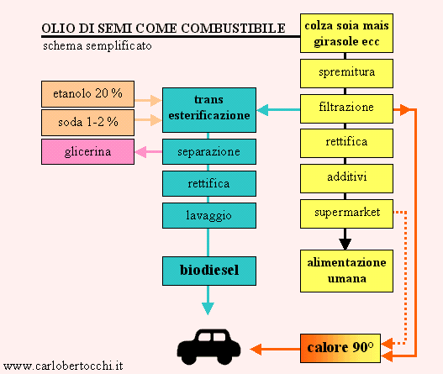

Biodiesel
Il biodiesel è un combustibile con proprietà e prestazioni simili a quelle del gasolio minerale. Caratteristiche distintive sono l’assenza di zolfo, di composti aromatici, la riduzione del particolato fine.
Anche la trasformazione dell'olio in biodiesel tramite la transesterificazione.e' un processo industriale complesso e costoso
L'utilizzo del biodiesel come combustibile necessita di modifiche ai motori.

Olio vegetale (tal quale)
l'uso diretto dell'olio vegetale come combustibile e' la maniera piu' economica, efficiente e diretta di utilizzazione di questo tipo di biomassa .
Le "tecnologie" sono elementari, economiche ed appannaggio da sempre di qualunque popolazione, anche la piu' disagiata.
Inoltre se da un ettaro si ottengono 30 quintali di semi, questi produrranno circa 10 quintali di olio e 20 quintali di mangime o farina a seconda dei semi utilizzati.
Questa evidenza dovrebbe fugare la paura ingiustificata che i campi coltivati per l'energia vengano sottratti all'alimentazione umana od animale.
Anche questo combustibile non contiene di zolfo, composti aromatici, e brucia con meno particolato fine.
L'utilizzo dell'olio vegetale come combustibile necessita di modifiche ai motori.

In base a queste ed altre evidenze, la scelta dell'olio vegetale come bio-combustibile, e' secondo me la piu' praticabile, perche', fermo restando la necessita' della modifica dei motori, comune a tutti i bio-combustibili, i processi di produzione dell'olio sono piu' economici, semplici, a bassa energia, gia' presenti e diffusi nel territorio, e di filiera cortissima

Proprieta' comparate tra olio vegetale e gasolio

PROPRIETA’ | OLIO VEGETALE | GASOLIO
Potere Calorico Volumico | 34.300 Kj / dm³ | 36.000 Kj / dm³
Potere Calorico Massico | 37.400 Kj / Kg | 42.500 Kj / Kg
Densità kg / m³ | 916 | 830
Numero di Cetano | 32-36 | 48-52
Punto di Accensione | 300° | 90°
Viscosità a 20° | 60 Cst. | 4.2 Cst.
Acidita' | pH < 7 | pH > 7

Queste caratteristiche sono la base principale della progettazione delle modifiche da effettuare ai motori

Potere Calorico Volumico, Massico e Densita'
Per queste prime caratteristiche, che determinano la potenza nei motori, non sono necessarie modifiche, pertanto i motori svilupperanno circa il 10% di potenza in meno.
Numero di Cetano
Per questa caratteristica, che determina la facilita' di accensione a freddo, bisogna dotare i motori di dispositivi atti a compensare questo limite
Punto di Accensione
Per questa caratteristica che indica la temperatura minima di accensione del combustibile nella camera di scoppio, considerando che in alcune zone della stessa la temperatura media e' inferiore ai 300°, sono necessari dispositivi di correzione.
Viscosita'
Per questa caratteristica, che indica la fluidita' necessaria per una corretta polverizzazione da parte degli iniettori ed una corretta scorrevolezza all'interno della pompa ad iniezione, bisogna dotare i motori di dispositivi atti a ridurne la viscosita' a valori di 6-10 Cst.
Acidita'
Durante il funzionamento dei motori una piccola parte del carburante trafila tra la camera di scoppio ed il basamento, contaminando l'olio motore, questo, di carattere basico, reagisce con il carburante acido formando sali che modificano le caratteristiche dell'olio motore rendendone necessaria la sostituzione piu' frequentemente.
Tale inconveniente viene risolto tramite additivi di origine vegetale per la correzione del pH dell'olio motore e/o dell'olio combustibile.

In base a queste ed altre considerazioni e' stato commissionato, dall'Assessorato all'Ambiente del comune di Grottammare a www.officinesperimentali.it , un gruppo elettrogeno ad olio vegetale da 40 Kwatt che verra' presentato alla 4° Conferenza Nazionale dell'Energia e della Tecnologia.

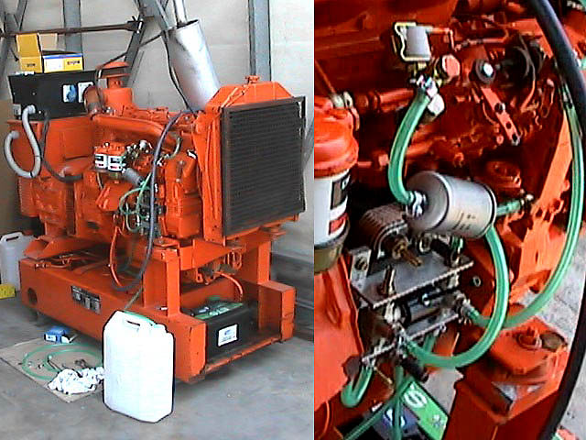

Progetto e realizzazione di Carlo Bertocchi
Materiali, lavorazioni e consulenze, Luciano Cocci Grifoni, Emidio Rossi, Giovanni Napoli, Roberto Viani, Alessandro Ficcadenti, Marco Pergallini, Marcello Capriotti

Si tratta di un generatore, munito di dispositivi ed accorgimenti per la corretta combustione dell'olio vegetale, che fornira' tutta l'elettricita' necessaria per l'intervento di Carlo Bertocchi "energia dalle biomasse" presso la sala Kursaal di Grottammare il 14 maggio alle ore 14,30.
Un intervento ad impatto zero, sia per l'ambiente che per i conflitti.
La sala Kursaal sara' infatti isolata dalla rete elettrica dell' ENEL , e le luci, il condizionamento, i microfoni, le proiezioni, le telecamere, ecc, necessari per lo svolgimento dell'intervento, saranno alimentate dalla elettricita' prodotta dal generatore alimentato ad olio vegetale.

